Informe Final del Proyecto Integrador
Aplicaciones Avanzadas de Machine Learning y Deep Learning
Autor: Alumno del módulo 6
Fecha: _______

1. Definición del problema
El objetivo del proyecto es construir un sistema de apoyo a la toma de decisiones para priorizar casos de soporte de clientes a partir de la combinación de tres enfoques:
• Procesamiento de Lenguaje Natural (PLN) para analizar el sentimiento de los mensajes de texto.
• Visión por computadora para reconocer la emoción facial del cliente usando el dataset FER2013.
• Aprendizaje por refuerzo (Q-Learning) para definir una política de priorización automática en función del riesgo emocional detectado.
La salida del sistema es una recomendación de prioridad (por ejemplo: Alta, Media, Baja) que podría integrarse en una herramienta de mesa de ayuda o CRM.

2. Conjuntos de datos y análisis exploratorio (EDA)

2.1 Dataset IMDB (PLN)
Para la parte de PLN se utilizó el dataset IMDB de reseñas de películas, que contiene textos etiquetados como positivos o negativos. A continuación se muestran algunas métricas y gráficas obtenidas durante el análisis exploratorio.
Figura 1. Distribución de reseñas positivas y negativas en la muestra utilizada.
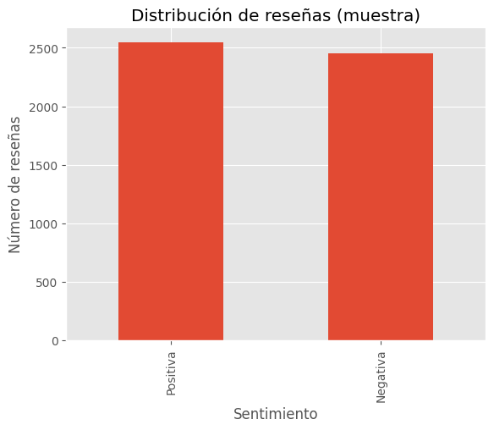
La distribución es relativamente balanceada entre reseñas positivas y negativas, lo que facilita el entrenamiento de un modelo de clasificación binaria sin necesidad de técnicas fuertes de re-balanceo.
Figura 2. Distribución de longitud de reseñas (número de palabras por reseña).
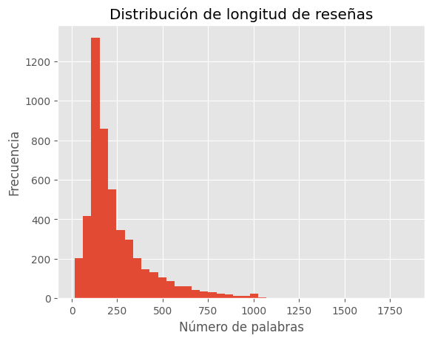
Se observa una distribución sesgada hacia reseñas cortas, con una cola larga de reseñas más extensas. Esto justifica el uso de un máximo de longitud y el truncamiento/padding de secuencias antes de alimentarlas a la red LSTM. También se generó un histograma equivalente considerando el número de tokens por reseña (Figura 3).
Figura 3. Histograma de longitud de reseñas IMDB.
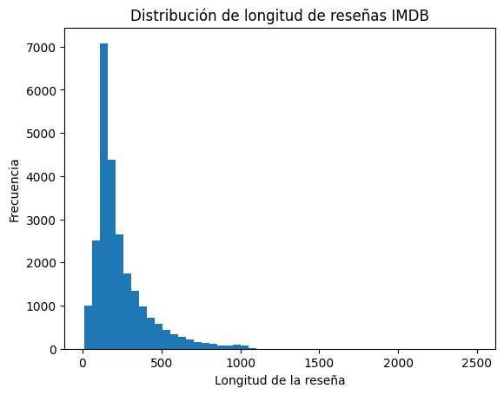

2.2 Dataset FER2013 (emociones faciales)
Para el análisis de imágenes se utilizó el dataset FER2013, que contiene imágenes en escala de grises de rostros etiquetadas con siete emociones básicas: angry, disgust, fear, happy, neutral, sad y surprise. Cada imagen tiene tamaño 48×48 píxeles.
Figura 4. Mosaico de imágenes de ejemplo del dataset FER2013 con su emoción asociada.
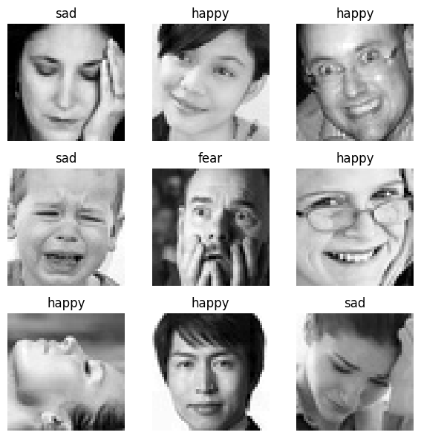
En el mosaico se aprecia la variabilidad en ángulos, iluminación y expresiones, lo que hace el problema de clasificación de emociones facialmente desafiante.
Figura 5. Distribución de clases en el conjunto de entrenamiento FER2013.
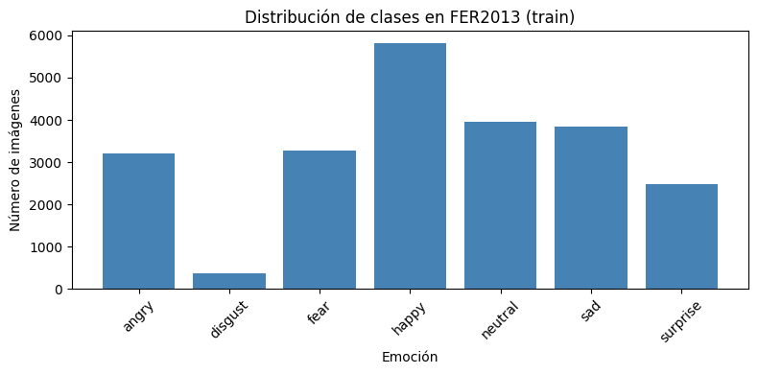
La clase 'happy' es la más representada, mientras que 'disgust' cuenta con muy pocos ejemplos. Este desbalance de clases impacta el entrenamiento del modelo CNN, ya que ciertas emociones tienden a generalizarse peor. En un entorno productivo sería recomendable aplicar técnicas de re-balanceo (ponderación de clases, sobremuestreo, data augmentation específico, etc.).

3. Modelos desarrollados

3.1 Modelo de PLN para sentimiento (IMDB)
El modelo de PLN se implementó con una arquitectura basada en embeddings y una capa LSTM. Después de preprocesar las reseñas (tokenización, limitación del vocabulario y padding), se entrenó el modelo durante varias épocas. Las curvas de entrenamiento se muestran a continuación.
Figura 6. Exactitud (accuracy) de entrenamiento y validación del modelo PLN.
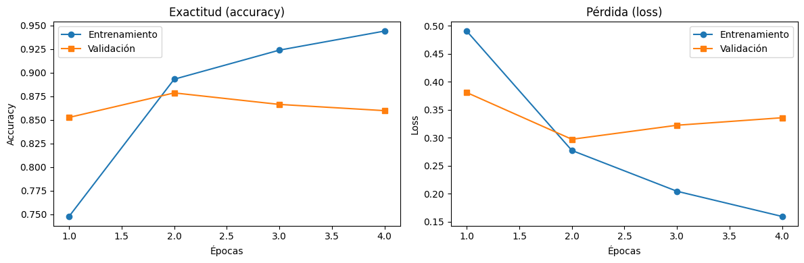
Figura 7. Pérdida (loss) de entrenamiento y validación del modelo PLN.
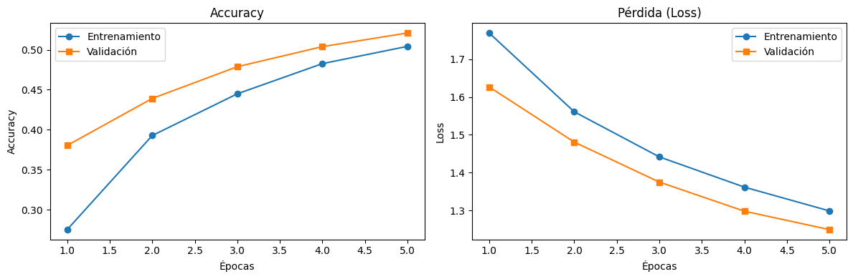
Se observa que la exactitud en entrenamiento aumenta hasta valores cercanos al 0.9–0.95, mientras que la exactitud en validación se estabiliza alrededor de 0.85–0.88. La pérdida de entrenamiento disminuye de forma constante, y la pérdida de validación se estabiliza sin mostrar signos fuertes de sobreajuste. Esto indica que el modelo generaliza razonablemente bien sobre datos no vistos.

3.2 Modelo CNN para reconocimiento de emociones (FER2013)
Para el dataset FER2013 se diseñó una red neuronal convolucional (CNN) con varias capas de convolución, normalización y capas densas finales. Se utilizó data augmentation y se entrenó el modelo durante varias épocas. El rendimiento del modelo se encuentra alrededor del 50 % de exactitud en el conjunto de prueba, lo cual es consistente con la dificultad del conjunto de datos y el desbalance de clases observado.
En la Figura 8 se muestran las curvas de exactitud y pérdida de este modelo (entrenamiento y validación).
Figura 8. Curvas de accuracy y loss para el modelo CNN (entrenamiento y validación).

4. Integración de modelos y aprendizaje por refuerzo
Una vez entrenados los modelos de PLN y CNN, se integraron sus salidas en un entorno simulado de aprendizaje por refuerzo. El agente recibe como estado una combinación de:
• Sentimiento estimado del texto (positivo/negativo).
• Emoción facial estimada (por ejemplo: happy, sad, fear, angry, etc.).
En función del estado, el agente debe decidir la prioridad de atención del caso. Se utilizó Q-Learning con una matriz Q(s, a) y política ε-greedy durante el entrenamiento. Al finalizar, se evaluó al agente en múltiples episodios y se obtuvo un porcentaje muy alto de decisiones correctas respecto a una política óptima definida manualmente.

5. Consideraciones éticas y de responsabilidad
El uso de modelos de PLN y reconocimiento facial en contextos reales implica riesgos éticos importantes. Algunos puntos clave considerados en el proyecto son:
• Privacidad: las reseñas y las imágenes de rostros deben anonimizarse y tratarse como datos personales sensibles.
• Sesgos: los datasets IMDB y FER2013 pueden contener sesgos culturales, de género o demográficos; por ello, las decisiones del sistema no deben tomarse de forma automática sin supervisión humana.
• Transparencia: es importante documentar claramente qué variables influyen en la prioridad asignada y evitar que el sistema sea una 'caja negra' para los usuarios finales.
• Uso responsable: el modelo debe verse como una herramienta de apoyo al personal de soporte, nunca como un sustituto del criterio profesional.

6. Conclusiones y trabajo futuro
El proyecto demostró que es posible integrar técnicas de PLN, visión por computadora y aprendizaje por refuerzo en un mismo sistema para priorizar casos de soporte en función del riesgo emocional. El modelo de PLN obtiene un buen rendimiento en la clasificación de sentimiento, mientras que el modelo CNN para FER2013 alcanza una exactitud moderada, afectada por el desbalance de clases y la complejidad del problema.
El agente de Q-Learning es capaz de aprender una política de priorización coherente combinando las salidas de ambos modelos, lo que abre la puerta a sistemas de soporte más empáticos y eficientes. Como trabajo futuro se propone:
• Mejorar la arquitectura de la CNN y aplicar técnicas de balanceo de clases.
• Explorar modelos más avanzados de PLN (por ejemplo, modelos basados en transformadores).
• Entrenar el agente de RL en entornos más realistas con datos históricos de tickets de soporte.

